第三章 安裝網路卡
  - 選擇網路卡
網路卡有許多品牌，配合不同的介面、廠商及以及作業系統，其安裝內容略有差異。以下【安裝網路卡】範例若不適用您的作業環境，請參考您的網路卡廠商所提供之安裝手冊。
  - 安裝網路卡（以【3com EtherLink 10/100 PCI (3C905-TX) 】為範例。）
我們提供您Windows 98、Windows ME、Windows NT及Windows 2000等作業系統的網路卡安裝步驟。
＊CHECK！請先關機，將網路卡裝入主機後在開機

Windows 98-----------------
＊CHECK！請先準備Windows 98光碟片
    - 網路卡裝入主機後，請重新開機進入Windows 98，系統會自動跳出【找到的新硬體】安裝畫面。
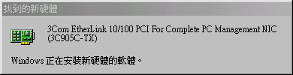

    - 接著會出現【新增硬體精靈】的畫面。
      - 請按【下一步】
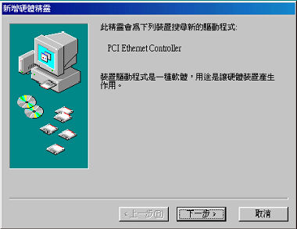

    - 接著搜尋驅動程式。
      - 請點選【搜尋裝置的最適用的驅動程式】
      - 請按【下一步】
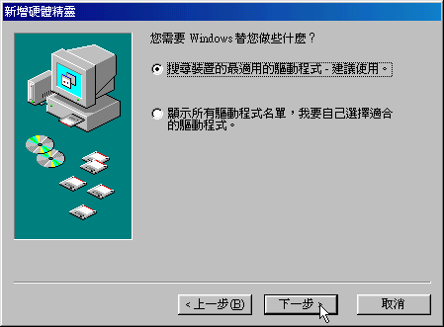

    - 如果您的網路卡驅動程式在磁片裏，記得先將驅動程式磁片放入軟碟機中。
      - 請勾選【軟碟機】
      - 請按【下一步】
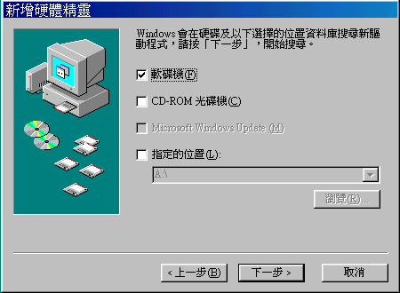

    - 更新驅動程式。
      - 請勾選【更新驅動程式】
      - 請按【下一步】
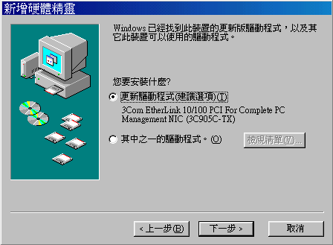

    - 這時【新增硬體精靈】會幫您找到驅動程式檔案
      - 請按【下一步】安裝程式。
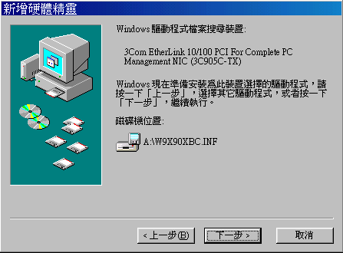

    - 此時要將Windows 98光碟片放入光碟機中，然後請按【確定】。
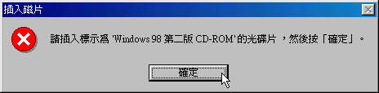

    - 請在【複製檔案來源】方框中輸入Windows 98光碟路徑。
      - 請輸入您的光碟路徑
      - 再按【確定】
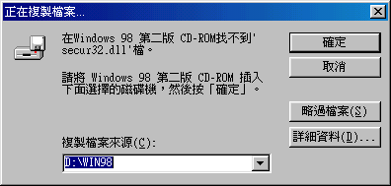

    - 開始安裝與複製檔案。
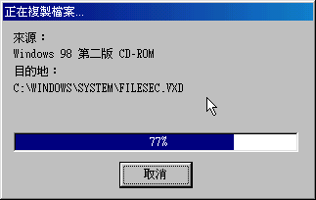

    - 完成安裝後，請按【是】來重新啟動電腦。從此，網路卡就能使用了。
      - 請重新啟動電腦
